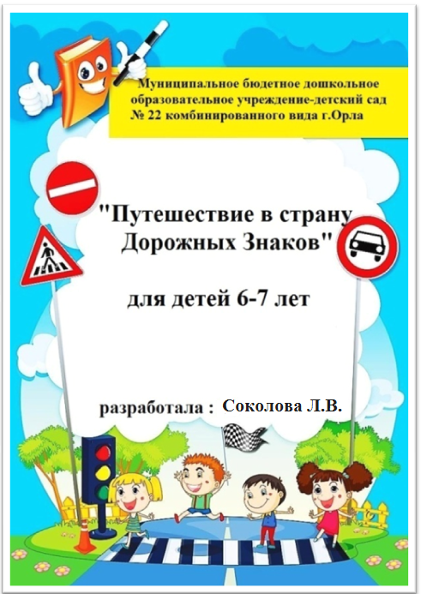

Цель : закрепить знания детей о правилах безопасного поведения на улицах и дорогах .
Программное содержание:
Обучающие задачи :закрепить знания о группах дорожных знаков запрещающие, предупреждающие , предписывающие . знаки сервиса .закрепить знания о том , что играть нужно на детской площадке и дорогу переходить по пешеходному переходу.
Развивающие задачи: развитие интереса к изучению ПДД , навыков соблюдения правил дорожного движения в роли пешеходов и пассажиров .
Воспитательные задачи : воспитывать навыки безопасного поведения на улицах и дорогах .
Предварительная работа :Беседа о сигналах светофора, рассматривание знаков, разучивание пословиц , загадок и стихов о правилах дорожного движения, экскурсии к светофору и к проезжей части .
Словарная работа:Активизировать в речи слова предписывающие, предупреждающие , знаки сервиса, магистраль , пешеходный переход, тротуар.
Оборудование: три картонных круга (красный, жёлтый, зелёный), дорожные знаки (памятки для каждого ребёнка), изображенные дорожные знаки, альбомные листы, наборы для аппликации, магнитофон, кассета с детскими песнями, макет автобуса, письмо, костюм Светофорыча и Помехи – Неумехи
Ход занятия:
Дети с воспитателем сидят на коврике с изображением дорожного движения, играют моделями машин. Воспитатель: Мальчики и девочки, а вы любите путешествовать? Я предлагаю вам отправиться в страну Дорожных знаков.
Влетает сорока: Везде летаю, все знаю, вам письмо. Письмо!
Передает воспитателю конверт, все встают вокруг воспитателя.
Воспитатель: «Мы, жители страны Магистралии, попали в плен к Помехе-неумехе. Теперь у нас происходят аварии. Помогите нам!»
Воспитатель: Поможем жителям страны Магистралии! Спасем их от Помехи-Неумехи?
Голос за кадром: Хи–хи–хи! Ничего не умею! Ничего не знаю! И вам помешаю!
Воспитатель: И после этого вы готовы помочь?
Дети: Да!
Воспитатель: Чтобы спасти первый знак, необходимо отгадать загадку:
Что за чудо этот дом?
Окна светятся кругом
Носит обувь из резины
И питается бензином.
Дети: Автобус!
Воспитатель: Правильно, но смотрите, что Помеха сделала с автобусом.
Показывает разрезанные части картинки с изображением автобуса.
Воспитатель: Попробуйте из частей сложить целую картинку.
Дети подходят к столу и восстанавливают картинку.
Воспитатель: Молодцы! Вот мы и спасли первый знак! Что он обозначает?
Показ знака «Автобусная остановка».
Воспитатель: А вот и автобус – транспорт, на котором мы отправимся в страну Магистралии.- А автобус к какому виду транспорта относится? (пассажирскому)
- Кого автобусы возят? (людей)
- А давайте в страну безопасности мы отправимся на автобусе.
- А где мы должны сесть в автобус? ( на остановке)
- А как мы найдем остановку? (по знаку, там нарисован автобус или буква А).
- А кто вспомнит и расскажет загадку про автобус?
Загадки
На работу всех везет
Дом по улице идет
Не на тонких курьих ножках
На резиновых сапожках.(Автобус)
Что за чудо – синий дом!
Ребятишек много в нем!
Носит обувь из резины
И питается бензином(Автобус)
Но прежде чем сесть в автобус, вспомним, а что мы знаем о правилах поведения на остановке, в автобусе. Поиграем в игру «Разрешается – запрещается»
• Играть и прыгать на остановке…
• Громко кричать на остановке…
• В автобусе вести себя спокойно…
• Уступать место старшим…
• Высовываться из окна…
• Обходить стоящий транспорт спереди…
• Уважать правила движения…
- А вот и наш автобус. Занимайте поскорей места.
- А пока мы с вами едем небольшая «Умственная разминка»
• Какие бывают переходы? (наземные, подземные)
• Как называют людей, идущих по улице? (пешеходы)
• По какой стороне тротуара надо идти? (по правой)
• На какой сигнал светофора разрешается переходить? (зеленый)
• Как называется место пересечения дорог? (перекресток)
• Часть дороги, по которой движется транспорт? (мостовая)
- Мы и не заметили ребятки как доехали. Кто-то нас встречает. Угадайте кто это?
С площадей и перекрестков
На меня глядит в упор
С виду грозный и серьезный,
Очень важный …(светофор)
Воспитатель-- Да это наш друг Светофорыч ! Он поможет нам перейти дорогу. У этого милого существа 3 разноцветных глаза и одна голова. Но голова эта очень умна и никогда нас не подведёт.
-Светофорыч что у вас случилось ?
Светофорыч--Помеха-неумеха перепутала дорожные знаки, заменила мои цветные сигналы на чёрные .
Воспитатель-- _Ребята за дело. Нужно разделить знаки по принадлежности на 4 группы
1-предупреждающие знаки
2-предписывающие знаки
3- запрещающие знаки
4- знаки сервиса
Игра Кто быстрее найдёт свои знаки
Дети выбирают знаки своей группы и рассказывают какие знаки они выбрали.1-наши знаки запрещающие: «Стоянка запрещена», «Движение пешеходов запрещено», «Движение на велосипедах запрещено» .2—наши знаки предупреждающие: «Скользкая дорога», «Крутой поворот», «Дорожные работы».3—наши знаки предписывающие: «Пешеходный переход», «Место остановки автобуса», «Жилая зона».4—наши знаки сервиса: «Больница», «Телефон», «Заправочная станция».
Светофорыч–молодцы ребята справились с заданием !
Воспитатель открывает светофор: Молодцы! Спасли мы светофор! Можно проходить! Зеленый свет!
Воспитатель: Что обозначает этот знак? Правильно! Здесь находится школа светофорных наук! Зайдем в нее?
Стоят столы. На них лежат по количеству детей черные прямоугольники, круги: красные, желтые, зеленые, клей-карандаш, клеенки, салфетки.
Воспитатель: Эти светофорчики должны были попасть к малышам. Чтобы помочь им запомнить правила дорожного движения. А Помеха-Неумеха все поломала. А вы сможете починить светофорчики? Как правильно расположить цвета?
1 ребёнок Самый верхний- красный свет ,
Если он горит ,
Стоп ! Дороги дальше нет
Путь Для всех закрыт.
2 ребёнок – Чтоб спокойно перешёл ты .
Слушай наш совет
Жди! Увидишь скоро жёлтый
В середине свет .
3 ребёнок – А в низу зелёный свет
Вспыхнет впереди .
Скажет он –препятствий нет ,
Смело в путь иди .
Воспитатель: Давайте поиграем в игру «Светофор».
Светофорыч: Я показываю красный свет – едут машины, желтый – машины останавливаются, а пешеходы готовятся. На зелёный свет пешеходы идут, а машины стоят.
Дети делятся на две группы:- «пешеходы» (по одному, парами и группами);- «автомобили» (по одному).«Пешеходы» начинают движение по тротуарам, «автомобили» по магистрали, соблюдая сигналы светофора. Нарушители ПДД повергаются штрафу, игра останавливается, и дети объясняют свои ошибки.
Звучит музыка. Включают видео-ролик.
Воспитатель: К нам спешит Помеха-Неумеха. Смотрите, где она переходит улицу! Нарушает правила Дорожного движения. Может произойти авария.
Появляется Помеха-Неумеха с мячом.
Помеха-Неумеха: Не знаю! Не умею! Всем мешаю!
Воспитатель: Ты не шуми! Посмотри и послушай! Наши мальчики и девочки ходят в детский сад, а сколько всего знают и умеют, а ты такая упитанная, а невоспитанная! Слушай! Не мешай!
Воспитатель: Дети расскажите, если нет светофора, какой знак поможет перейти улицу?
Дети:Пешеход, пешеход
Помни ты про переход!
Подземный, наземный, похожий на зебру.
Знай, что только переход, от машин тебя спасет!
Помеха-Неумеха: Это мои проделки, ребята попробуйте сложить знак!
Дети складывают дорожный знак из кубиков.
Помеха-Неумеха: Все знаете, а играть-то хоть умеете?
Воспитатель: Конечно! Становись с нами в круг!
Игра: «Горошинка»
По тротуару Дима шел
Маму за руку он вел
Ну а мячик покатился, на дороге очутился.
Ох, ох, ох, ох не беги за ним дружок!
Воспитатель: Почему нельзя бежать за мячом? Где нужно играть?
Дети: На площадке, подальше от проезжей части.
Воспитатель: Как называется части дороги, по которой идут пешеходы?
Дети: Тротуар.
Воспитатель: Как называется части дороги, по которой едет транспорт?
Дети: Проезжая часть.
Воспитатель: А где играют дети?
Дети: На игровой площадке.
Помеха-Неумеха: С вами так интересно, вы столько знаете и умеете. Возьмите меня к себе в группу!
Воспитатель: Научим, ребята!
Помеха-Неумеха: Я все знаки верну на места.
Воспитатель: Нам пора возвращаться в группу, занимайте места в автобусе.
Звучит музыка, дети садятся в автобус. До свидания, машут Помехе-Неумехе. Она им.
Воспитатель: Какой поступок мы совершили?
Дети: Мы совершили хороший поступок!
Воспитатель: Какие знаки спасли?
Дети: Светофор и дорожные знаки.
Воспитатель: Чему научили Помеху-Неумеху?
Дети: Переходить улицу по пешеходному переходу, на зеленый цвет светофора. Играть на детской площадке.
Воспитатель: Что сделали для малышей?
Дети: Светофорчики.
Дети уходят к младшим ребятам и дарят им поделки.

